《应用商不变的规律》简便计算说课稿

**主讲人：仁青拉毛**

一、指导思想与理论依据

《数学课程标准》中提到：计算教学的价值取向，不仅仅是运算正确与比较熟练，更重要的是体会运算中的原理、推理的思想方法、逻辑关系、规定算法的合理性以及计算的应用。在本节课的学习中，我采用自主探究和小组合作学习，通过学生自己的独立思考和小组探究的合作方式，让学生体会商不变的规律在除法计算中的不同维度的应用。

1. 单元分析

本单元是小学生整数除法的最后阶段，也是今后学习小数除法最重要知识基础。本单元将知识与生活情境密切联系，旨在让学生感受数学来源于生活，培养学生用数学思维解决实际问题的能力。

1. 教学内容分析

“商的变化规律”在小学数学占有重要地位，是进行有关除法简便运算的依据，也是学习小数乘除法，分数，比的基本性质的基础，而应用商不变的规律可以使除法计算简便，这不仅是规律的具体应用，还是提高学生灵活解决问题意识的需要。教材在学生探究了商不变的规律后，安排了两个例题，引导学生具体研究灵活运用规律进行简便计算。

1. 学生情况分析

对于本节课所学内容：学生在三年级已经学习了除数是一位数的除法，已经掌握了笔算除法的基本方法本学期又学了除数是两位数的笔算除法，及积的变化规律。

1. 教学背景分析

**教学方法:**1.自主探究法2.小组合作学习法

**教学手段：**1.谈论发2.练习法

**技术支持：希沃白板**

六、说教学目标

**1.知识与技能目标：**在具体的计算活动中，体验运用商的

变化规律不仅可以使除法口算变得简便，还可以使笔算变得简便。

2.**过程与方法目标：**经历运用商的变化规律的过程，探索

简便计算的方法，并在运用中进一步理解商的变化规律。

**3.情感态度与价值观目标：**在探索学习中学会根据具体算

式灵活选择简便计算方法，培养学生的数学思维，感受运用数学知识带来的便捷，增强学习数学的兴趣与信心。并升华到德育教育上，培养学生正确的价值观和道德观。

七、说教学重难点

教学重点：掌握运用商的变化规律简便计算的知识与方法。

教学难点：不同简便计算方法的灵活运用。

八、教学过程

1. **导入**

通过填空题和口算例题回顾商不变的规律。

设计意图：通过复习，连接知识与知识间的内在联系，及时

提取旧知，应用旧知。

1. **探究**

1.请你提出一个数学问题并解答。

2.动手操作，探究解决方法。

3.初步应用商不变的规律计算除数是整十数的除法。

4.提高学生灵活应用商不变的规律的意识和能力。

设计意图：通过希沃传屏功能和手机百度自带的AR效果，激发学生兴趣，活跃课堂氛围，借势让学生提出问题解决问题，经历根据具体情境观察，比较，使学生灵活应用商不变的规律。

1. **巩固练习**

设计意图：教会学生知识之后，给他提供一个具体的情景，

让学生在解决问题中与新知进行一个磨合，进行一个反思，在反思中培养运算能力和抽象概括能力。

1. 总结

设计意图：通过总结，帮助学生梳理知识建构，进一步产生

对数学的兴趣。并通过知识升华，引导学生在学习、生活中始终秉持正确的价值观和道德观。

九、教学评价

1. 通过独立思考，小组交流，谈收获体会来对学生的学和

自身的教进行评价。

2.留课后作业对学生的学习情况及时反馈。

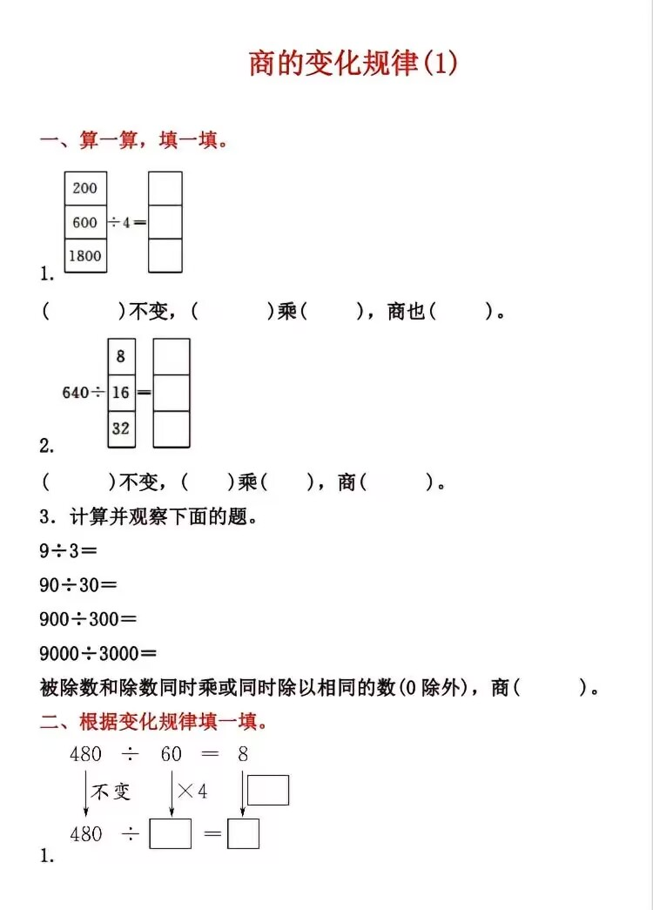

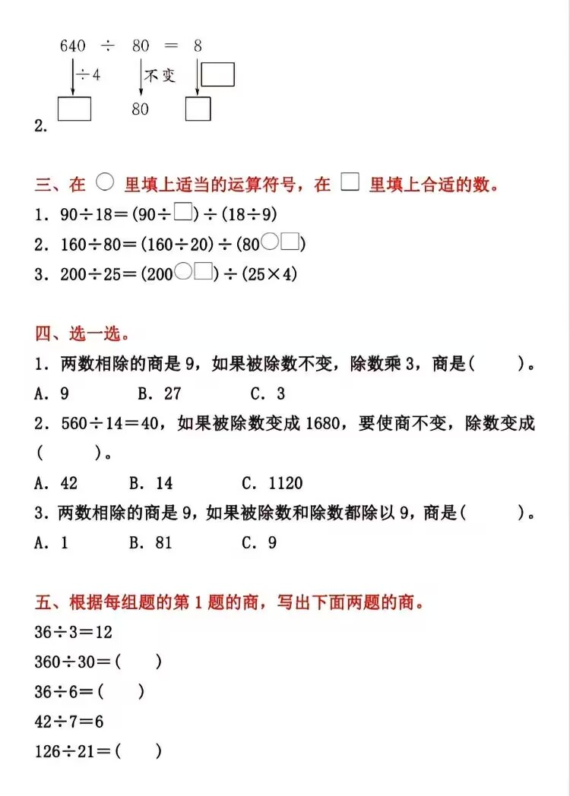

**210÷35=( )**